
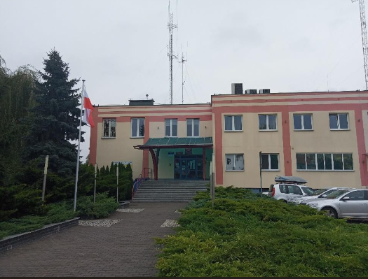

Komenda Miejska Państwowej Straży Pożarnej w Toruniu znajduje się przy ulicy Legionów 70/76.
Szefem Komendy Straży Pożarnej jest pan Komendant Rafał Marasz.
Panu komendantowi pomagają jego zastępcy i inni strażacy.

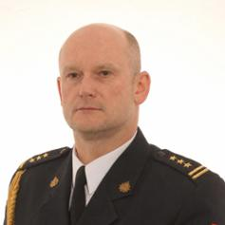

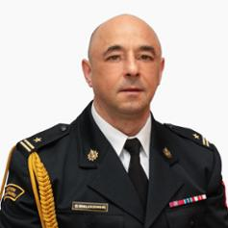
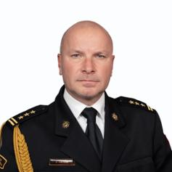

I Zastępcą komendanta jest pan
Dariusz Fabisiak.

II Zastępcą komendanta jest pan Grzegorz Miklaszewski.

CZYM ZAJMUJE SIĘ KOMENDANT MIEJSKI?

- kieruje systemem ratowniczo-gaśniczym w powiecie
- odpowiada za wyszkolenie swoich strażaków
- kontroluje działania strażaków w powiecie
- dba o ochronę przeciwpożarową w powiecie

Czym zajmują się strażacy z komendy?

Strażacy pracują w dzień jak i w nocy:

- gasząc pożary
- wycinając złamane drzewa
- ratując i pomagając zwierzętom
- pomagając osobom, które uległy legły wypadkom samochodowych
- pomagając chronić mienie od nagłych, nieprzewidzianych zdarzeń pogodowych

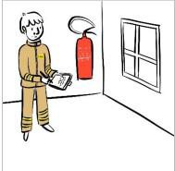
Strażacy robią jeszcze inne rzeczy. Na przykład:
- sprawdzają czy budynki są zabezpieczone przed pożarem i czy w razie wybuchu pożaru można z nich szybko uciec,


- szkolą Strażaków Ochotników. Po szkoleniach Strażacy Ochotnicy mogą jeździć do akcji.

- odwiedzają i kontrolują Strażaków Ochotników.

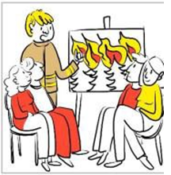
- strażacy uczą dzieci jak bezpiecznie zachowywać się w różnych sytuacjach. Na przykład przy ognisku, w lesie, w czasie burzy lub powodzi.

Budynek Komendy Miejskiej Państwowej Straży Pożarnej w Toruniu

Do budynku komendy można wejść od ul. Legionów.
Komenda jest otwarta od 7:30 do 15:30 od poniedziałku do piątku z wyłączeniem dni wolnych.

Pracownicy komendy są w stanie pomóc osobie na wózku.

Kontakt z pracownikami Komendy
Żeby załatwić sprawy w Komendzie osoby ze szczególnymi potrzebami mogą:
- napisać pismo i wysłać je na adres:
Komenda Miejska Państwowej Straży Pożarnej
ul. Legionów 70/76
87-100 Toruń

- przynieść pismo do Komendy i zostawić je w sekretariacie w pokoju nr 200 (I piętro).
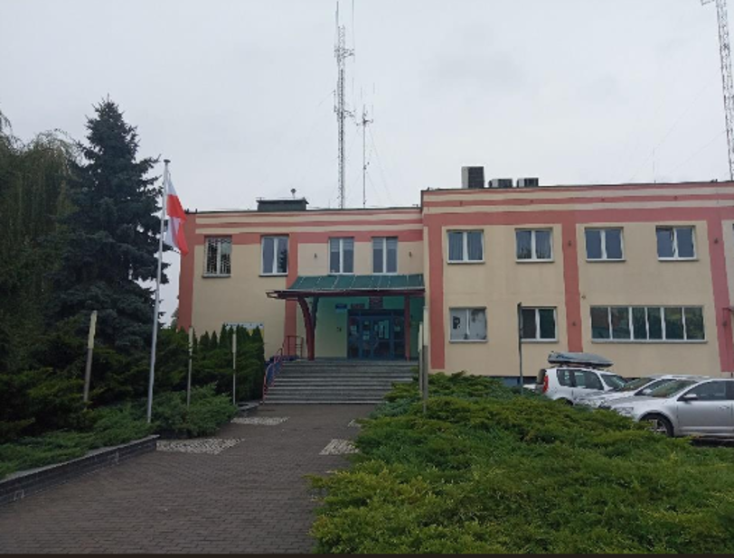

- napisać pismo i wysłać je przez platformę e-PUAP: www.epuap.gov.pl ePUAP to Elektroniczna Platforma Usług Administracji Publicznej. Żeby wysłać pismo przez e-PUAP musisz mieć Internet i swoje konto w ePUAP.


- napisać wiadomość i wysłać ją na adres mailowy:
sekretariat@straz.torun.pl

Osoby ze szczególnymi potrzebami mogą też przyjść na Komendę i spotkać się z pracownikiem.

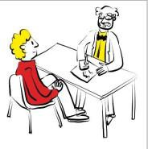
Zadzwoń najpierw pod numer
47 75126 10. Pracownik zaprosi Cię na określoną godzinę.

